Комплект оценочных материалов по дисциплине

«Передача и обработка информации»

Задания закрытого типа

Задания закрытого типа на выбор правильного ответа

Выберите один правильный ответ

1. Выберите один правильный ответ.
Передаточная функция фильтра нижних частот Баттерворта n-го порядка характеризуется выражением:
А) | 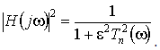
Б) | 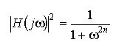
В) | 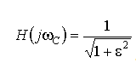
Г) | 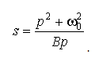
Правильный ответ: Б
Компетенции (индикаторы): ПК-3 (ПК-3.2)

2. Выберите один правильный ответ.
Коэффициент преобразования цифроаналогового преобразователя это:
А) отношение приращения выходного сигнала к приращению входного сигнала
Б) скорость преобразования цифрового кода в аналоговый сигнал
В) количество разрядов входного кода
Г) наибольшая частота дискретизации, при которой заданные параметры соответствуют установленным нормам
Правильный ответ: A
Компетенции (индикаторы): ПК-3 (ПК-3.2)

3. Выберите один правильный ответ.
Разрешающая способность датчика это:
А) время установления выходного сигнала в ответ на изменение входной величины
Б) способность датчика воспроизводить результат измерения одной и той же входной величины с течением времени
В) минимальный уровень входного воздействия, однозначно фиксируемый на уровне собственных шумов датчика
Г) параметр, во многом характеризующий точность преобразования
Правильный ответ: В
Компетенции (индикаторы): ПК-3 (ПК-3.1)

4. Выберите один правильный ответ.
На схеме представлена:
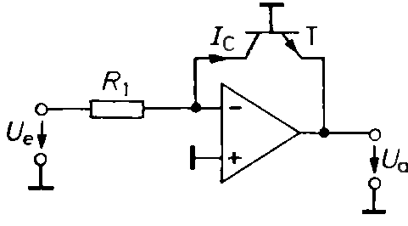
А) инвертирующая дифференцирующая схема
Б) инвертирующая логарифмирующая схема
В) инвертирующий интегратор
Г) активный фильтр верхних частот первого порядка
Правильный ответ: Б
Компетенции (индикаторы): ПК-3 (ПК-3.3)

5. Выберите один правильный ответ.
Представленный на рисунке фильтр это:
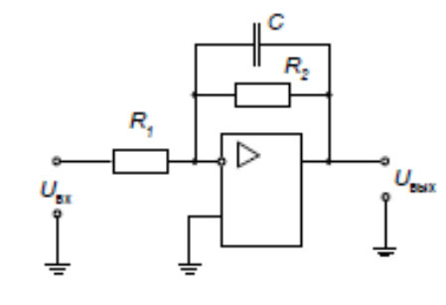
А) активный полосовой фильтр первого порядка
Б) активный фильтр нижних частот второго порядка
В) активный фильтр верхних частот первого порядка
Г) активный фильтр нижних частот первого порядка
Правильный ответ: Г
Компетенции (индикаторы): ПК-3 (ПК-3.3)

6. Выберите один правильный ответ.
Аналоговые мультиплексоры предназначены для:
А) выборки и хранения сигнала
Б) аналоговых операций над сигналами
В) связи необходимого сигнала с устройством его последующей обработки и преобразования.
Г) передачи сигнала по линиям связи.
Правильный ответ: В
Компетенции (индикаторы): ПК-3 (ПК-3.2)

7. Выберите один правильный ответ.
Для чего предназначен преобразователь напряжение-частота в приборах?
А) Для аналоговой фильтрации сигнала
Б) Для передачи аналоговых сигналов по линиям связи без искажений
В) Как мультивибратор
Г) Ни одно из вышеуказанного
Правильный ответ: Б
Компетенции (индикаторы): ПК-3 (ПК-3.3)

8. Выберите один правильный ответ.
Разрешающая способность АЦП это:
А) приращение входного напряжения АЦП при изменении выходного кода N на 1 Младший Знаковый Разряд
Б) номинальное значение максимального входного напряжения АЦП (напряжение полной шкалы), соответствующее максимальному значению выходного кода
В) половина цены деления младшего разряда АЦП
Г) ничего, из выше перечисленного
Правильный ответ: А
Компетенции (индикаторы): ПК-3 (ПК-3.1)

9. Выберите один правильный ответ.
Основная цель нормализации сигнала:
А) максимальное ослабление синфазного сигнала
Б) добиться такого увеличения соотношение сигнал /шум по пути прохождения сигнала от датчика до АЦП, которое обеспечит требуемую разрядность цифрового слова
В) оптимальная фильтрация сигнала
Г) максимальное увеличение измерительного сигнала
Правильный ответ: Б
Компетенции (индикаторы): ПК-3 (ПК-3.2)

Задания закрытого типа на установление соответствия

Установите правильное соответствие.
Каждому элементу левого столбца соответствует только один элемент правого столбца.

1. Установите правильное соответствие. Каждому элементу левого столбца соответствует только один элемент правого столбца.
 | Мостовая схема | Формула расчета V₀
1) | 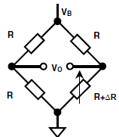 | А) | 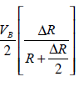
2) | 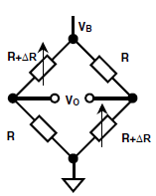 | Б) | 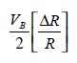
3) | 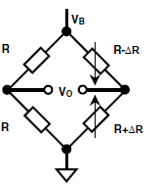 | В) | 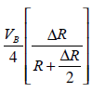
4) | 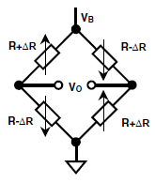 | Г) | 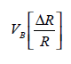
Правильный ответ:
1 | 2 | 3 | 4
В | А | Б | Г
Компетенции (индикаторы): ПК-3 (ПК-3.2)

2. Установите правильное соответствие. Каждому элементу левого столбца соответствует только один элемент правого столбца.
 | Определение | Схемотехническое представление
1) | ФВЧ первого порядка | А) | 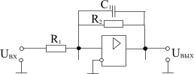
2) | ФНЧ первого порядка | Б) | 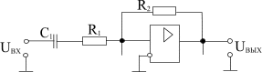
3) | Полосовой фильтр первого порядка | В) | 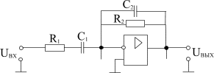
Правильный ответ:
1 | 2 | 3
Б | А | В
Компетенции (индикаторы): ПК-3 (ПК-3.3)

Задания закрытого типа на установление правильной последовательности

Установите правильную последовательность.
Запишите правильную последовательность букв слева направо.

1. Расположите стандартные типы АЦП в порядке возрастания максимальной скорости аналого-цифрового преобразования:
A) | Дельта-сигма (ΔΣ) АЦП
Б) | Временные (Time-Interleaved) АЦП
В) | Flash (Параллельные) АЦП
Г) | Конвейерные (Pipeline) АЦП
Правильный ответ: А, Г, В, Б.
Компетенции (индикаторы): ПК-3 (ПК-3.3)

Задания открытого типа

Задания открытого типа на дополнение

Напишите пропущенное слово (словосочетание).

1. Напишите пропущенное слово.
Любые мешающие возмущения, как внешние, так и внутренние, вызывающие отклонение принятых сигналов от переданных сигналов называют_________.
Правильный ответ: помехами.
Компетенции (индикаторы): ПК-3 (ПК-3.1)

2. Напишите пропущенное слово.
При симплексной передаче сигнала осуществляется _______________ передача данных.
Правильный ответ: однонаправленная.
Компетенции (индикаторы): ПК-3 (ПК-3.2)

3. Напишите пропущенное слово (словосочетание).
Если эквивалентный генератор является источником ЭДС Е_{i}, с включенным последовательно выходным сопротивлением Z_{i},
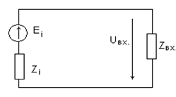
то условием максимальной точности передачи сигнала Еi является следующее соотношение Z_{i} и Z_{вх} ___________.
Правильный ответ: 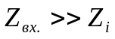
Компетенции (индикаторы): ПК-3 (ПК-3.2)

4. Напишите пропущенное слово (словосочетание).
Информационные системы – часть функции (подсистем) управления или обработки данных которых осуществляется автоматически, а часть – человеком называются _____________________
Правильный ответ: автоматизированными
Компетенции (индикаторы): ПК-3 (ПК-3.1)

5. Напишите пропущенное слово (словосочетание).
Схемы выборки-хранения (СВХ) аналоговых сигналов служат для фиксации _________значений сигналов в определенные моменты времени.
Правильный ответ: мгновенных
Компетенции (индикаторы): ПК-3 (ПК-3.2)

Задания открытого типа с кратким свободным ответом

Напишите результат вычислений.

1. Для получения на выходе схемы суммирования сигналов U_{a}=-7 В, если U₁=1 В а U₂=0,5В, R₂=25 Ом, R_{N}=100 Ом, определите сопротивление R₁.

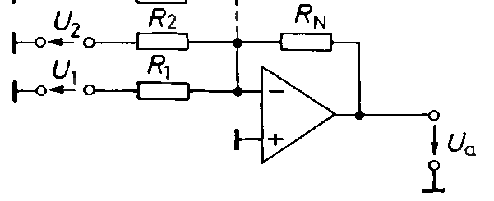
Правильный ответ: 20 Ом/ двадцать Ом
Компетенции (индикаторы): ПК-3 (ОПК-3.2)

2. Определить КОСС для дифференциального измерительного усилителя, изображенного на рисунке, если коэффициентом усиления инвертирующего каскада Ки=1790, а коэффициентом усиления неинвертирующего каскада Кн=1800.
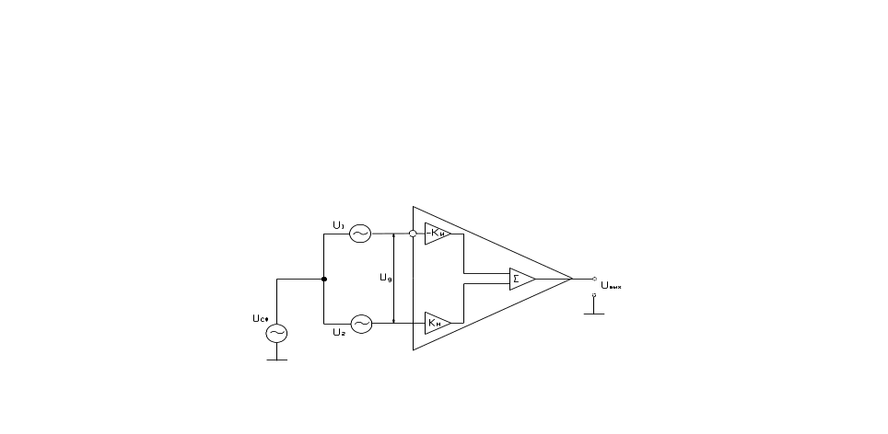
Правильный ответ: 179.5/ сто семьдесят девять целых пять десятых
Компетенции (индикаторы): ПК-3 (ПК-3.2)

3. Если полная шкала 10 битного АЦП составляет 10В, то какова цена деления младшего разряда АЦП U_{МЗР}?
Правильный ответ: 9,8 мВ/ 0,0098 В
Компетенции (индикаторы): ПК-3 (ПК-3.2)

Задания открытого типа с развернутым ответом

1. Рассчитать сопротивления R1, R2 активного фильтра низких частот первого порядка, представленного на рисунке.

Исходные данные:
Частота среза f_{cp}=150 Гц
Коэффициент усиления в полосе пропускания К₀=10.
Емкость конденсатора С₁=0,l мкФ.
Время выполнения – 30 мин.
Критерии оценивания: полное содержательное соответствие приведенному ниже ожидаемому результату.
Ожидаемый результат:
Передаточная функция имеет вид:

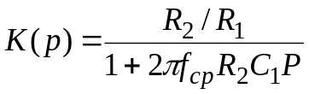

При заданных начальных данных
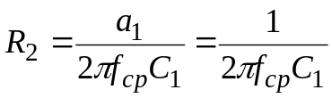

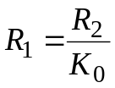

Значение резистора R₂:
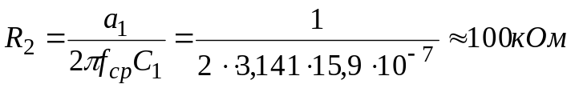
Значение резистора R₁:
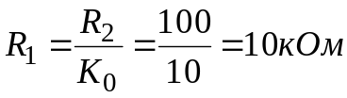
Компетенции (индикаторы): ПК-3 (ПК-3.2)

